ATENCIÓN INTEGRAL TERAPÉUTICA A VÍCTIMAS DE VIOLENCIA SEXUAL, INTRAFAMILIAR Y MALTRATO INFANTIL INTEGRANTES DE FAMILIAS DESPLAZADAS Y DESMOVILIZADOS

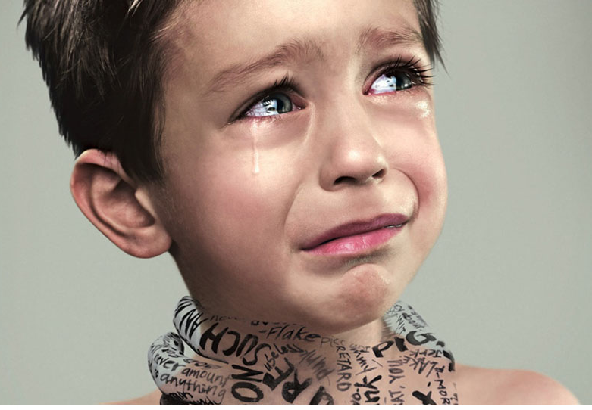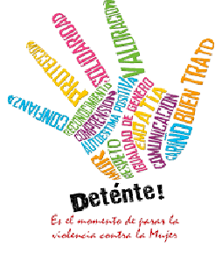

Proyecto:

**ATENCIÓN INTEGRAL TERAPÉUTICA A VÍCTIMAS DE VIOLENCIA SEXUAL, INTRAFAMILIAR Y MALTRATO INFANTIL INTEGRANTES DE FAMILIAS DESPLAZADAS Y DESMOVILIZADOS**

**Quienes Somos**

La **FUNDACION CRECIENDO CON AMOR Y DIGANIDAD** es una entidad SIN ÁNIMO DE LUCRO, con personería jurídica vigente cuyo objetivo es trabajar por el desarrollo económico, psicológico y social de las comunidades que se encuentran vulnerables por maltrato familiar.

En los últimos tres años se ha venido trabajando con una herramienta como son la realización de TALLERES DE FORMACIÓN DIRIGIDOS a las familias víctimas de Violencia Intrafamiliar, donde se abarca diferentes campos de afectación a la víctima, dando atención terapéutica.

Con la entrada en vigencia de la Ley 294 de 1996 “por la cual se desarrolla el artículo 42 de la Constitución Política[1] y se dictan normas para prevenir, remediar y sancionar la violencia intrafamiliar” y la Ley 575 de 2000 “reformando la anterior ley”.

**Necesidad**

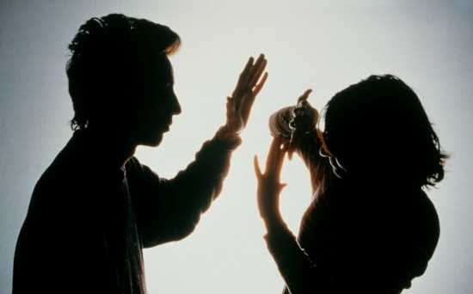Para incorporar a las personas agresoras a tratamiento re-educativos y terapéuticos en Instituciones públicas o privadas de manera voluntaria se torna difícil casi imposible, en primer lugar el agresor nunca va acepar que necesita ayuda y por otra parte el nivel económico no le permite tener acceso a estos beneficios.

Las EPS (Sistema de Seguridad Social Empresas Promotoras de Salud) no proporciona adecuadamente el servicio, es insuficientemente el manejo terapéutico a los afiliados; observándose así que el conflicto familiar se encuentra en mayor crecimiento en estratos 0, 1 y 2 no tiene la capacidad de pago y acceso a servicios privados, lo que hace que la medida de protección pierda eficacia y los episodios de violencia se repitan.

**Problema**

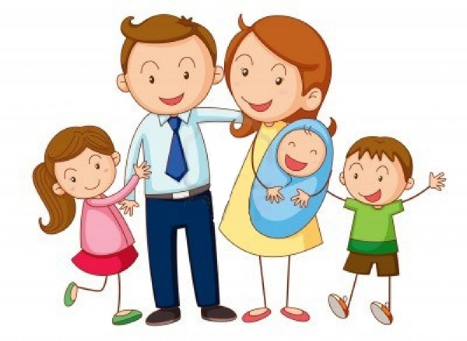La familia siempre ha sido reconocida como base fundamental de la sociedad, en ella se establecen los elementos básicos de seguridad para los individuos y es en ella donde se generan estrategias de supervivencia material y afectiva. A pesar de ser la familia una institución cambiante en su estructura, composición y organización, mantiene sus funciones básicas de socialización, siendo el principal agente de desarrollo de cada uno de sus integrantes y de la comunidad a la que hace parte. De la misma manera, el individuo a través de la familia, transmite la cultura de generación en generación y en forma permanente construye, fortalece y enriquece sus valores; en la familia, el hombre inicia su proceso de desarrollo a partir de sus interacciones, construye su percepción del mundo y la forma de relacionarse con su entorno.

Dada la permanente interacción entre la persona, su familia y la sociedad de la cual forma parte, los procesos de encuentro se enfatizan en relaciones que varían de acuerdo a estados de ánimo, experiencias vividas, vínculos y afectos generados con otros. La cultura y los niveles de educación son un factor predominante en estos encuentros, estableciendo patrones adecuados de relación con padres y figuras de autoridad; encontrar familias en las cuales se tejen vínculos de afecto y desafecto, pueden conllevar a las relaciones de apoyo o conflicto proyectadas posteriormente en las nuevas relaciones que se entablan con personas fuera de su núcleo familiar.

Sin embargo La actual noción de familia contempla la multiplicidad de relaciones que se establecen en pareja, la disminución del papel protagónico de la convivencia dentro de la figura institucional del matrimonio y la transformación de la estructura de dominación patriarcal imperante en la familia tradicional. Ello ha conducido a cambios estructurales en las formas de dependencia y propiedad, estableciendo nuevos roles y funciones tanto para hombres como para mujeres. Si bien es cierto que algunos elementos de la estructura tradicional sobreviven, es claro que la nueva configuración de la dinámica familiar ha generado cambios estructurales en los valores y patrones de comportamiento de los sujetos.

La **violencia intrafamiliar** es pues, la expresión de un manejo nocivo del conflicto consustancial a estas dinámicas sociales; esta violencia causa daños en las relaciones de convivencia entre hombres y mujeres niños y niñas, como ciudadanos que ven sus derechos fundamentales vulnerados en sus relaciones de mayor intimidad y destruye las relaciones equitativas y democráticas lo cual trae como consecuencia el deterioro del capital social y de la seguridad ciudadana.

Las diversas expresiones de violencia física, psicológica y sexual, constituyen el principal problema de salud pública en Colombia; sus implicaciones son preocupantes tanto en el orden de lo individual como de lo colectivo, pues ese establece una cadena difícil de interrumpir, debido al elevado índice de probabilidad en cuanto a la repetición de conductas violentas en los diversos contextos en los cuales se desenvuelven quienes han sido agredidos.

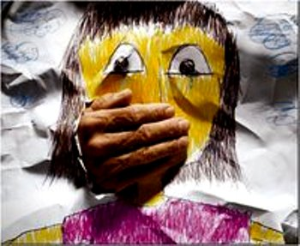La **violencia sexual** es un acto de sometimiento donde, mediante la fuerza, la amenaza de usarla, el chantaje emocional o económico, la presión, los engaños o sobornos y aprovechando la condición de superioridad física, de edad, de autoridad económica o afectiva; se somete a otra persona a realizar conductas sexuales. Incluye todo acto de comportamiento de tipo sexual ejercido sobre una persona adulta o menor de edad, hombre o mujer, implica también someter a alguien que no tiene forma de defenderse por tratarse de una persona vulnerable como un discapacitado, o un menor.

**VIOLENCIA INTRAFAMILIAR Y DESPLAZAMIENTO**

El desplazamiento de población por razones de violencia en nuestro país constituye un problema grave con implicaciones sociales, que afecta a un porcentaje significativo de ciudadanos provenientes de zonas rurales, y se convierte así mismo en un factor epidemiológico causante de problemas físicos y emocionales que deben ser abordados desde la salud pública, constituyéndose en un desafío enorme para el actual Sistema de Seguridad Social en Salud.

La situación de desplazamiento produce efectos severos en la vida familiar y en cada uno de los miembros que la componen, atendiendo a su especificidad de género y edad, siendo los más afectados los niños y las mujeres; los hogares se ven obligados a padecer un rápido proceso de organización - reorganización, que con frecuencia provoca el traslado abrupto de responsabilidades. En la búsqueda de supervivencia física y material, las necesidades emocionales y los efectos psicosociales producidos por el desarraigo, el miedo y el temor, así como el duelo por las pérdidas pasan a ser secundarios, sin recibir la atención adecuada.

Como problema de salud pública, la magnitud del impacto de la violencia y el desplazamiento solo puede comprenderse si se consideran varias dimensiones:

* En primer lugar en el ámbito individual, las repercusiones sobre la salud mental, el proyecto de vida, la presencia de dolor, inseguridad y sufrimiento emocional.
* En el ámbito familiar la asunción de nuevos roles, la elaboración de duelos y el ajuste de los miembros a situaciones generadoras de conflictos.
* En el ámbito social y comunitario, las dimensiones del tejido social del nuevo entorno, de desarraigo, la ausencia de sentido de pertenencia, la pérdida de grupos de referencia, el desempleo, las condiciones infrahumanas de vivienda y la falta de oportunidad para la formación y capacitación que les permita la vinculación al medio económico productivo.

Los aspectos anteriormente descritos definen unas necesidades psicosociales de la población desplazada, las cuales para su atención requieren de la confluencia de acciones integrales que permitan el mejoramiento de la salud física, mental y del entorno social de la población objeto de intervención.

La perspectiva psicosocial de los proyectos de intervención debe lograr la estabilización emocional de los individuos elevando los niveles de autoestima, el auto-reconocimiento como ser social, las potencialidades, las habilidades de comunicación, lo que permite desarrollar relaciones tolerantes y pacíficas con la familia, con el medio y con la comunidad, tanto a la que pertenece como la receptora. Estas relaciones deben proyectarse hacia la generación de espacios de concertación de la comunidad con otras comunidades y entidades con el fin lograr mejores condiciones de vida y posibilidades de desarrollo.

Las comunidades receptoras son parte de la problemática, comparten la desestabilización y el deterioro de su tejido social, generando diversas reacciones frente a la población que recibe y hacia ella misma. La comunidad receptora debe recibir apoyo en varios aspectos. Desde el conocimiento y cumplimiento de la ley por parte de los entes municipales administrativos y de prestación de servicios fundamentales, hasta la preparación colectiva para una convivencia pacífica, que permita a la comunidad desplazada adquirir las herramientas necesarias para su reubicación o retorno.

En el contexto del desplazamiento las condiciones de la violencia intrafamiliar se dan de manera particular. Algunos autores afirman que en estos contextos dicha violencia se incrementa, aunque no se tienen registros muy precisos sobre el fenómeno. Hyder, Noor y Tsui (2007) llevaron a cabo un estudio en un campo de refugiados en Pakistán en 2004, con mujeres afganas, para explorar los eventos y los factores que aumentaban los conflictos al interior del hogar en este contexto, así como para evidenciar la capacidad de respuesta del sector salud para mitigar este problema. La estrategia utilizada se llevó a cabo por medio de entrevistas de carácter cualitativo a 20 mujeres quienes se encontraban en un campo de refugiados en Peshawar. Uno de los hallazgos de estos investigadores es que los conflictos se aumentan debido a la estructura jerárquica de sus familias. Los niveles estructurales parecen potenciar la violencia contra la pareja en estas condiciones de campos de refugiados.

Los eventos de conflicto más frecuentes que se presentan son las agresiones verbales, las humillaciones y ocasionalmente las agresiones físicas. El modelo de conflicto visualizado en este estudio se muestra desde una perspectiva ecológica en la que convergen influencias individuales, diádicas, familiares y estructurales.

Dentro de estas influencias se deben tener en cuenta la organización social y religiosa de esta sociedad, así como los tipos de matrimonio, la estructura cotidiana y la dinámica familiar, los cuales se conciben como reguladores del riesgo, estos últimos son elementos mediadores entre las condiciones sociales y el acceso a los servicios de salud. Por otra parte, la conclusión sobre la respuesta de los servicios de salud es preocupante, ya que se afirma que estos servicios aún no tienen la suficiente infraestructura para atender estos casos en el contexto de campos refugiados.

Un estudio similar llevado a cabo en el 2010 en Haití con las mujeres desplazadas por el terremoto en 6 campamentos de desplazadas; las 70 mujeres que participaron en el estudio de carácter cuantitativo y cualitativo reportan el aumento de la violencia contra las mujeres de todos los ciclos de vida, no sólo la violencia física, sino también la violencia sexual[2].

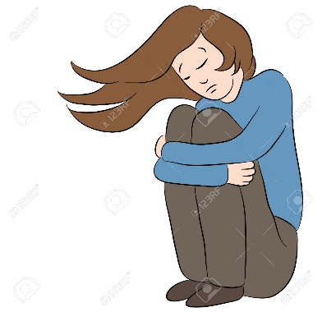En el contexto del desplazamiento se conoce que la violencia sexual también se presenta -y probablemente se incremente por las condiciones en las que se dan estos desplazamientos. La violencia sexual no sólo se da en los grupos desplazados sino que también precede a la situación de desplazamiento y se ha relacionado con los conflictos armados. Por lo anterior, es necesario hacer un análisis de este fenómeno en relación con las mujeres y posteriormente con los NNA.

Es necesario fortalecer los programas de atención a las mujeres desplazadas quienes en su condición de víctimas del conflicto armado, no sólo deben ser objeto de restablecimiento de los derechos que le han sido vulnerados, sino que adicionalmente deben ser reparadas integralmente.

**VIOLENCIA INTRAFAMILIAR DESMOVILIZADOS**

En Colombia existen unas cifras alarmantes de violencia, en el 70% de los 37.360 hogares de ex combatientes que hay en el país ocurren actos de violencia en contra de esposas o compañeras, según la oficina presidencial.

Después del proceso de desmovilización de las autodefensas, entre 2003 y 2006, llegaron cientos de casos de violencia intrafamiliar a las organizaciones que defienden los derechos de las mujeres; detrás de la mayoría de episodios existían agresiones sistemáticas de reinsertados que habían vuelto al hogar.

En la **Corporación Humanas**, por ejemplo, se conoció el caso de una mujer de la región Caribe que había sido maltratada por su esposo, quien hacía parte de grupos paramilitares: “tuvimos varios reportes de hombres que estuvieron en la guerra y que al regresar a la casa utilizaban técnicas especializadas para ejercer la violencia contra la mujer, como castigos que aprendieron en combate”.

La **Consejería Presidencial** para la Equidad de la Mujer llamó la atención sobre el número de casos de violencia intrafamiliar **“26.985 casos”**[3].

El director nacional de Medicina Legal el **Dr. Carlos Valdés**, reveló que, cada domingo, 221 mujeres son víctimas de violencia de pareja. Después de analizar las cifras llegó a la siguiente conclusión: “El ocio en Colombia es uno de los factores de riesgo para la vida”.

La Consejera presidencial para la Equidad de la Mujer **Martha Ordóñez***,*reconoce que el problema de la violencia intrafamiliar puede ser central en el posconflicto.

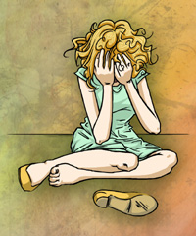Se viene trabajando con mucha intensidad, invitando a las mujeres que sigan denunciando los actos de violencia por mínima que sea la agresión, de manera física o psicológica. La violencia de pareja, como lo demuestra el informe Forensis, presenta altos índices de maltrato por ejemplo los casos evidenciados de 22.155, donde hubo presuntos delitos sexuales y 16.813 casos donde el agresor fue **una persona cercana**, como un familiar, la pareja o expareja[4].

El conflicto, como lo demostró el investigador Rafael Santos*,*ha incidido en la violencia intrafamiliar. En 2004, por ejemplo, encontró que el 28 % de las mujeres que vivían en zonas de conflicto habían sido agredidas por sus parejas, mientras que en los hogares no expuestos a la guerra la cifra fue mucho menor: 4,7 %[5].

Según datos estadísticos den Instituto Nacional de Medicina Legal en el año de 2015 son altos los índices de violencia intrafamiliar, solo en Bogotá entre menores de edad y hombres con una cifras de 4.378 y para menores, mujeres 5134.427 casos de lesiones personales por violencia intrafamiliar, para Bogotá, D.C., (11.259).

Teniendo en cuenta la magnitud de esta situación y reconocimiento que la violencia es evitable por cuanto no es innata o inherente al ser humano, sino que se ha convertido en un mecanismo aprendido, al cual recurren algunas personas, familias y comunidades para lograr y mantener el poder sobre las personas más vulnerables; se hace necesario brindar a esta comunidad, **ATENCIÓN INTEGRAL TERAPÉUTICA A VÍCTIMAS DE VIOLENCIA SEXUAL, INTRAFAMILIAR Y MALTRATO INFANTIL**  en las áreas de salud y educación siendo este servicio una necesidad prioritaria y complementaria a las acciones de atención existentes a estas personas vulnerables.

Según lo reportado por **Secretaria Distrital de Integración**, en el año 2015 Las Comisarias de Familia de Bogotá Impusieron ***19.702*** MEDIDAS DE PROTECCIÓN, recibieron ***357 denuncias por delitos sexuales y tramitaron 4.494 por incumplimiento a las medidas de* protección.**

En las medidas de protección ordena la Ley 294 de 1996[6] y Ley 575 de 2000[7], someter al agresor a tratamiento **reeducativo y terapéutico** en instituciones públicas o privadas a costa del agresor. Las EPS no proporcionan estos servicios y si lo hacen, el servicio es escaso y un poco deficiente al ser pocos los ingresos por ser una comunidad de estrato 1 y 2 no tienen la capacidad de pago en instituciones privadas para adquirir estos tratamientos.

Todo esto lleva a que la medida de protección pierda eficacia y sean repetitivos los casos de violencia. Es necesario financiar de alguna manera la ejecución de los procesos terapéuticos; proponiéndose buscar la financiación del 95% y que los usuarios del servicio asuman el 5% equivalente a $4.500 para garantizar la adhesión al programa. En la actualidad se presta los servicios a un costo de $30.000 peos por sesión de psicología individual, pareja o grupo familiar gracias a las donaciones de voluntarios que apoyan esta labor.

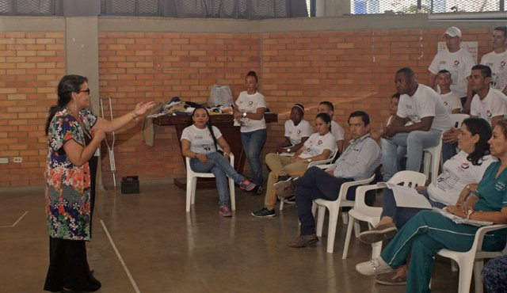La propuesta busca obtener recursos que permitan que para el caso de Bogotá 1000 (mil) familias víctimas de violencia intrafamiliar y en condición de desplazamiento o desmovilizados por el conflicto armado, tengan la oportunidad de acceder a estos procesos reeducativos y terapéuticos, en otras ciudades del país según los recursos aportados.

**Población Objeto**

**Objetivo Específicos**

**Objetivo General**

Brindar atención terapéutica integral a víctimas de violencia sexual, intrafamiliar y maltrato infantil, para favorecer las relaciones de buen trato; vínculos de afecto, apoyo que permitan el fortalecimiento y recuperación de valores que conduzca al bienestar, desarrollo integral y mejoramiento de la calidad de vida de los consultantes.

* Ofrecer atención terapéutica integral (Trabajo Social, Psicología y/o Psiquiatría) a los beneficiarios remitidos por ICBF, COMISARIAS DE FAMILIA, FISCALIA,
* Realizar acciones de sensibilización a través de Talleres de relaciones familiares y de pareja y pautas de crianza
* Ofrecer atención terapéutica integral individual, y grupal, (familiar y de pareja,).
* Orientar proyecto de vida familiar y de pareja.

|  |  |  |  |  |
| --- | --- | --- | --- | --- |
| **OBJETIVO** | **INDICADOR** | **UNIDAD DE MEDIDA** | **META** | **PERIODO** |
| Ofrecer atención terapéutica integral (Trabajo Social, Psicología y/o Psiquiatría) a los beneficiarios remitidos por las diferentes instituciones | NUMERO DE PERSONAS NUMERO DE PERSONAS  PROPUESTAS X 6 SESIONES | FAMILIA | 1000 | 2017  2018 |
|  |  |  |  |  |
| Realizar acciones de formación en relaciones familiares y de pareja a través de un taller como parte del proceso terapéutico orientado a formular proyecto de vida familiar y de pareja. | NUMERO DE TALLERES 1 por grupo familiar en proceso terapéutico. | Victimas agresores o grupos familiares | 40 | 2017 2018 |

**Implementación de la Estrategia**

* Gestión de coordinación intersectorial, interinstitucional y comunitaria.
* Sensibilización y fortalecimiento de los actores tanto institucionales como comunitarios locales que interviene en el proceso.
* Estrategias de divulgación y notificación oportuna
* Asesoría, canalización y seguimiento.
* Talleres construidos alrededor de temas de violencia intrafamiliar, abuso y explotación sexual, maltrato infantil, pautas de crianza, empoderamiento, fortalecimiento de la resiliencia y habilidades para la vida entre otros.

***La ejecución de este componente del proyecto, tendrá una duración de 12 meses.***

**Propuesta para Bogotá**

|  |  |  |  |  |
| --- | --- | --- | --- | --- |
| **ACTIVIDAD** | **INDICADOR** | **UNIDAD DE MEDIDA** | **META**  **ANUAL** | **TOTAL** |
| 6 sesiones individuales y/o familiares por trabajo social y psicología y/o psiquiatría. | 1000 casos x 6 Sesiones  psicología Y/o psiquiatría | 6.000  Intervenciones |  | 180.000.000 |
| 40 talleres x 25 parejas |  |  |  | 5.500.000 |
| **SUB TOTAL** |  | | | **185.500.000** |

|  |  |  |  |  |
| --- | --- | --- | --- | --- |
| CONSULTORIO |  |  |  | 15.000.000 |
| Fotocopias de instrumentos y pruebas |  |  |  | 5.000.000 |
| PUBLICACIONES |  |  |  |  |
| SUBTOTAL | | | | 5.000.000 |
| Administración del proyecto |  |  | 10% | 20.000.000 |
|  |  |  |  | 20.500.000 |
| SUB TOTAL |  | | |  |
| GRAN TOTAL | | | | **226.000.000** |

**PARA IMPLEMENTACION EN OTRAS CIUDADES CAPITALES O INTERMEDIAS INCREMENTO 10%**

**Bibliografía**

GÓMEZ SIERRA, Francisco. Constitución Política de Colombia de 1991. Bogotá: Editorial Leyer, 2016.

ORGANIZACIÓN INTERNACIONAL PARA LAS MIGRACIONES (OIM). Situaciones de las mujeres desplazadas internamente por el terremoto de Haití documento técnico, 2010.

**Normatividad**

CONGRESO DE LA REPÚBLICA. Ley 575 de 2000. “Por medio de la cual se reforma parcialmente la Ley 294 de 1996”. En: Diario Oficial Nº 43889 del 11 de febrero de 2000.

CONGRESO DE LA REPÚBLICA. Ley 599 de 2000. “Por la cual se expide el Código Penal”. En: Diario Oficial Nº 44097 del 24 de julio de 2000.

DECRETO 2734 2012

CONSEJO NACIONAL DE SEGURIDAD SOCIAL EN SALUD. Acuerdo 77 de 1997. “Por medio del cual se define la forma y condiciones de operación del régimen subsidiado del Sistema General de Seguridad Social en Salud. El Consejo Nacional de Seguridad Social en Salud, en ejercicio de las facultades conferidas por el Artículo 212 de la Ley 100 de 1993”. Bogotá.

CONSEJO NACIONAL DE SEGURIDAD SOCIAL EN SALUD. Acuerdo 85 de 1997. “Por el cual se adiciona el Acuerdo 59 del Consejo Nacional de Seguridad Social en Salud”.

CONGRESO DE LA REPÚBLICA. Ley 294 de 1996. “Por la cual se desarrolla el artículo 42 de la Constitución Política y se dictan normas para prevenir, redimir y sancionar la violencia intrafamiliar”. En: Diario Oficial Nº 42.836, de 22 de julio de 1996.

**Webgrafía**

C. EL COLOMBIANO. Violencia de pareja en el posconflicto, reto en vilo. Disponible en:

<http://www.elcolombiano.com/colombia/violencia-de-pareja-en-el-posconflicto-reto-en-vilo-LG4800683>

1. GÓMEZ SIERRA, Francisco. Constitución Política de Colombia de 1991. Bogotá: Editorial Leyer, 2016.
2. ORGANIZACIÓN INTERNACIONAL PARA LAS MIGRACIONES (OIM). Situaciones de las mujeres desplazadas internamente por el terremoto de Haití documento técnico, 2010.
3. C. EL COLOMBIANO. Violencia de pareja en el posconflicto, reto en vilo. Disponible en:

   <http://www.elcolombiano.com/colombia/violencia-de-pareja-en-el-posconflicto-reto-en-vilo-LG4800683>
4. Ibíd.
5. Ibíd.
6. CONGRESO DE LA REPÚBLICA. Ley 294 de 1996. “Por la cual se desarrolla el artículo 42 de la Constitución Política y se dictan normas para prevenir, redimir y sancionar la violencia intrafamiliar”. En: Diario Oficial Nº 42.836, de 22 de julio de 1996.
7. CONGRESO DE LA REPÚBLICA. Ley 575 de 2000. “Por medio de la cual se reforma parcialmente la Ley 294 de 1996”. En: Diario Oficial Nº 43889 del 11 de febrero de 2000.